ЗАДАЧА № 1
Описать влияние конкретных факторов на скорость резания, допустимую режущими свойствами резца, согласно варианту (таблица 1).
Таблица 1
№  варианта | Факторы, влияющие на скорость резания
1 | Физико-механические свойства обрабатываемого материала
2 | Вид обработки
3 | Стойкость резца Т
4 | Величина главного угла в плане ϕ
5 | Смазочно-охлаждающие жидкости
6 | Величина переднего угла γ
7 | Величина радиуса закругления при вершине r, мм
8 | Глубина резания t, мм
9 | Величина подачи S, мм/об
10 | Материал режущей части резца

УКАЗАНИЯ К РЕШЕНИЮ ЗАДАЧИ № 1
Скорость резания V существенно влияет на производительность обработки. Чем больше будет скорость, тем меньше машинное время Т_{м}. Однако скорость резания нельзя назначать без учета конкретных условий обработки, так как при ее увеличении резко возрастает температура в зоне резания и повышается интенсивность износа резца, т.е. снижается его стойкость Т.
На скорость резания, допустимую режущими свойствами резца, влияют следующие факторы:
- стойкость режущего инструмента;
- физико-механические свойства обрабатываемого материала;
- подача S, мм/об;
- глубина резания t, мм;
- материал режущие части резца;
- геометрические параметры режущей части резца;
- смазочно-охлаждающие жидкости;
- максимально допустимые величины износа резца.
Решая данную задачу, студент должен подробно осветить влияние конкретных факторов (в зависимости от варианта), при необходимости сопровождая пояснения необходимыми графиками, схемами и т.п.
Литература: [1], [2], [8].

ЗАДАЧА № 2
Опишите устройство, работу, технологические возможности применения станка согласно варианту (таблица 2):
а) основные виды выполняемых работ;
б) устройство станка (кратко);
в) кинематическая схема станка (или узла), в зависимости от варианта;
г) эскизы основных типов применяемого инструмента;
д) основные марки инструментальных материалов, используемого инструмента с указанием их химического состава и физико-механических свойств (твердости, теплостойкости);
е) название основных типов применяемых приспособлений и их назначение.
Таблица 2
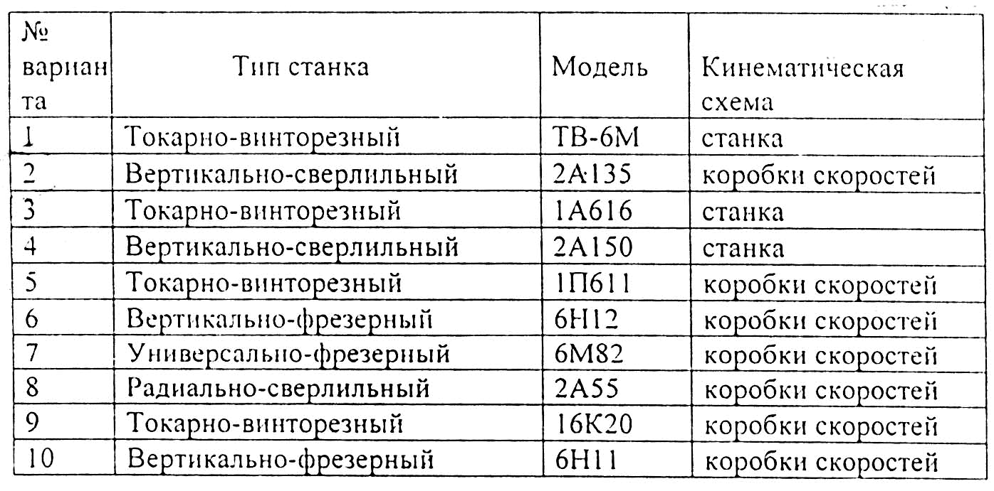
УКАЗАНИЯ К РЕШЕНИЮ ЗАДАЧИ № 2
Решение задачи следует начинать с описания назначения станка и основных видов работ, выполняемых на нем. При этом целесообразно выполнить эскизы, иллюстрирующие различные виды обработки. Затем следует описать устройство станка (его основные узлы и их назначение). Вычертить кинематическую схему станка или его узла (согласно варианту). Кинематические схемы станков (узлов) изображаются в произвольном масштабе (можно на миллиметровой бумаге или кальке) с обязательным обозначением вида соединения зубчатых колес и муфт с валом и указанием параметров всех элементов передачи (числа зубьев зубчатых колес, диаметров шкивов, шага ходовых винтов, модуля рейки). Красной линией следует обозначить цепи главного рабочего движения, а синей – цепь подачи (любой).
Если нет возможности начертить кинематическую схему модели станка, приведенного в задании, то допускается выполнение схемы станка другой модели этого же типа.
Эскизы основных типов применяемого инструмента выполнять карандашом в произвольном масштабе.
При описании основных марок инструментальных материалов и их физико-механических свойств необходимо материалы объединять по группам (легированные стали, быстрорежущие стали, твердые сплавы: одно, двух, трех карбидные и т.п.).
Литература: [1], [2], [3], [5], [11].

Рекомендуемая литература:
1. Аршинов В.А., Алексеев Г.А. Резание металлов и режущий инструмент. изд. 3-е. – М.; Машиностроение, 1976. – 440 с.
2. Гапонкин В.А. Обработка резанием, металлорежущий инструмент и станки. – М.; Машиностроение, 1998. – 603 с.
3. Кучер А.М., Киватицкий М.М., Покровский А.А. Металлорежущие станки. Альбом. – М.; Машгиз, 1963. – 282 с.
4. Нефедов Н.А., Осипов К.А. Сборник задач и примеров по резанию металлов и режущему инструменту. Изд. 5-е. – М.; Машиностроение, 1990. – 448 с.
5. Обработка металлов резанием. Справочник технолога (Г.А.Монахов, В.Ф.Жданович, Э.М.Радинский и др.) / Под ред. Г.А.Монахова. – М.; Машиностроение, 1974. – 600 с.
6. Общемашиностроительные нормативы режимов резания для технического нормирования работ на металлорежущих станках. Часть 1. Изд. 2-е. – М.; Машиностроение. – 416 с.
7. Режимы резания металлов (Л.А.Брахман, Ц.З.Бродский, Л.А.Быков и др.) / Под ред. Ю.В.Барановского. Изд. 3-е. – М.; Машиностроение, 1972. – 407 с.
8. Резание конструкционных материалов, режущие инструменты и станки / Под ред. П.Г.Петрухин. – М.; Машиностроение, 1974. – 615 с.
9. Справочник технолога-машиностроителя. Т.1. (В.Б.Борисов, Е.И.Борисов, В.Н.Васильев и др.) / Под ред. А.Г.Косиловой и Р.К.Мещерякова. – М.; Машиностроение, 1985. – 496 с.
10. Справочник технолога-машиностроителя. Т.2. (Ю.А.Абрамов, В.Н.Андреев, Б.И.Горбунов и др.) / Под ред. А.Г.Косиловой и Р.К.Мещерякова. – М.; Машиностроение, 1985. – 496 с.
11. Тепинкичиев В.К., Красниченко Л.В., Тихонов А.А., Колев Н.С. Металлорежущие станки. – М.; Машиностроение, 1972. – 357 с.

